
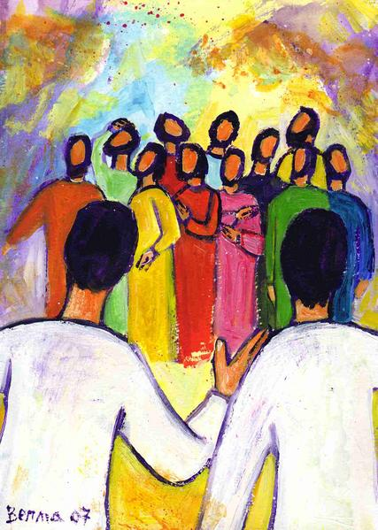

Mãe da esperança, Rainha da Paz:
protegei a humanidade do terceiro milénio!
Velai pelas crianças, adolescentes e jovens,
esperança do futuro:
que eles respondam generosamente
ao chamamento de Jesus.

Mãe da esperança, Senhora da Hora:
caminhai connosco em todas as horas;
intercedei por nós que agimos na história
certos de que o desígnio do Pai se realizará.
Tornai-nos serviçais com o próximo,
acolhedores com os necessitados,
construtores apaixonados
de um mundo novo.

Mãe da esperança, dai-nos Jesus!
Fazei que O sigamos e amemos!
Ele é a esperança da Igreja e da humanidade.
Ele vive connosco, entre nós, na sua Igreja.
Que a esperança da glória do Céu,
por Ele infundida nos nossos corações,
produza frutos de justiça e de paz!

Rezar em família um mistério do Rosário, a partir da proposta do livreto da caminhada diocesana, na 2.ª parte, página XIV.

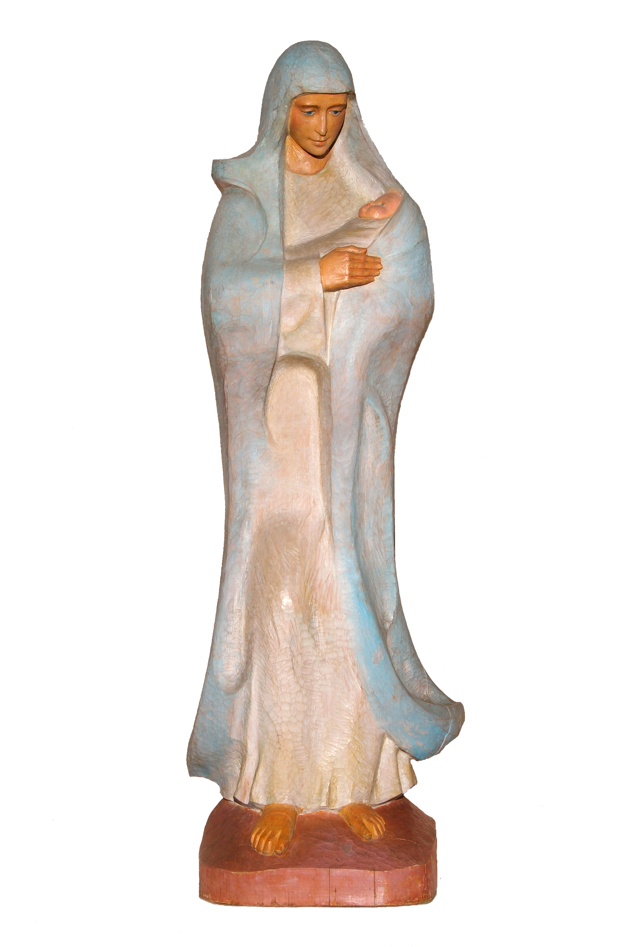
7 di©as
424 | Solenidade da Ascensão do Senhor A  a ascensão do senhor é a nossa esperança!  Oração coleta do Missal | Maio 2017

Agenda pastoral

1. Quarta-feira, dia 31, às 21h00: encerramento do mês do Rosário, na Praceta das Andorinhas (zona da Barranha).
2. Quinta-feira, dia 01, às 21h00: início do mês consagrado ao Sagrado Coração de Jesus. Todos os dias, de 1 a 30 de junho, às 21h00, oração na Igreja antiga.
3. A partir do próximo sábado, dia 3 de junho, não há Missa com Catequese, às 16h30. A Catequese mantém-se nos horários habituais, até 10 de junho. Catequese encerra a nível paroquial e vicarial a 17 de junho, das 15h00 às 17h00, no campo de futebol dos “Lusitanos Futebol Clube” (em frente ao Centro Social de Santa Cruz do Bispo). Os catequizandos que têm celebrações festivas [Entrega do Decálogo (9.º ano), Entrega das Bem-aventuranças (7.º ano) e Profissão de Fé (6.º ano)] continuam os seus encontros, de acordo com os calendários e programas específicos.
4. Vamos lembrando que no domingo, 11 de junho, e na quinta-feira do Corpo de Deus, 15 de junho, a missa da manhã, será às 10h00 (com celebrações da “Primeira Comunhão”).
5. Inscrições e renovação da inscrição, na Catequese da Infância e Adolescência, durante o mês de junho. Contribuição de 12 €. A contribuição inclui o direito ao catecismo, que é de uso obrigatório. Os que já têm catecismo (de familiares) e, por isso, dispensam a aquisição do mesmo, são chamados à mesma contribuição.
6. Paróquia integra peregrinação diocesana a Fátima, a 9 de setembro. Inscrições até 7 de julho. Preço: 12,50 €.
7. Paróquia organiza viagem aos Países Bálticos (Letónia, Estónia e Lituânia) entre os dias 3 e 9 de agosto, sob orientação do pároco. Inscrições na secretaria paroquial até 1 de junho de 2017.
A caminho, com Maria, pelas fontes da alegria!

“A Ascensão de Cristo é a nossa esperança: tendo-nos precedido na glória para aí nos chama como membros do seu Corpo”. É assim que rezamos na Oração coleta da solenidade da Ascensão do Senhor, que desperta em nós os desejos da Pátria celeste e ilumina os olhos do nosso coração para compreendermos a que esperança fomos chamados (cf. 2.ª leitura: Ef 1,17-23). Entre muitas perspetivas, podemos realçar, a partir deste domingo, a ESPERANÇA na vida eterna: a boa-nova do fim. Os Pastorinhos querem saber quem vai para o Céu! Na 1.ª aparição, Lúcia pergunta se ela, a Jacinta e o Francisco vão para o Céu e se no Céu estão pessoas conhecidas. Pelos que não estão, eles rezam, sacrificam-se por eles.
“Na mensagem de Fátima, os acontecimentos da humanidade e da Igreja são submetidos ao critério escatológico, ou do fim último, para iluminar e julgar o presente e para nos indicar o caminho reto do futuro. Por outro lado, os Pastorinhos compreenderam e viveram a beleza do Céu que o Anjo e Nossa Senhora lhes fizeram saborear como plenitude do amor de Deus que os fascinou. Como contraste, é apresentada a situação infernal (que não se trata de uma fotografia do Inferno) de quem se encontra à margem do amor de Deus e no vazio de justiça e de salvação. Assim nos é dado ver a seriedade do amor e a responsabilidade da nossa liberdade nos dramas da história” (MT 22).

